Anexa nr. 1
la Regulamentul cu privire la achizițiile
publice de valoare mică

ANUNŢ DE PARTICIPARE SIMPLIFICAT
PENTRU ACHIZIȚIA DE VALOARE MICĂ
Privind achiziţionarea Rechizite de birou pentru anul 2025
(se indică obiectul achiziţiei)
prin achiziţie publică de valoare mică.
1. Denumirea autorităţii contractante: IMSP SCMC „V. Ignatenco”
2. IDNO:1003600152640
3. Adresa: mun. Chişinău, str. Grenoble,149
4. Numărul de telefon/fax:068632893
5. Adresa de e-mail şi pagina web oficială ale autorităţii contractante : vignatenco@ms.md

6. Adresa de e-mail sau pagina web oficială de la care se va putea obţine accesul la documentaţia de atribuire: documentaţia de atribuire este anexată în cadrul procedurii în SIA RSAP.
7. Tipul autorităţii contractante şi obiectul principal de activitate (dacă este cazul, menţiunea că autoritatea contractantă este o autoritate centrală de achiziţie sau că achiziţia implică o altă formă de achiziţie comună) Instituţie medico-sanitară publică
8. Cumpărătorul invită operatorii economici interesaţi, care îi pot satisface necesităţile, să participe la procedura de achiziţie privind livrarea/prestarea următoarelor bunuri/servicii:
Nr. d/o | Cod CPV | Denumirea bunurilor/serviciilor/lucrărilor solicitate | Unitatea de măsură | Cantitatea | Specificarea tehnică deplină solicitată, Standarde de referinţă
Lot I Diverse rechizite de birou
1.1 | 30100000-0 | Maşină de calculat (Calculator) | buc | 26 | Display LCD, înclinat, 12 digiti, alimentare solara+baterie, inchidera automata in caz de neutilizare, taste din cauciuc, fuctii standard. Dimensiune aproximative 20xl5.7x2.5cm
1.1.2. | 30100000-0 | Agrafe mici | buc | 71 | 26mm, min:100 buc/cutie, nichelate, forma rotungita
11.3 | 30100000-0 | Agrafe mari | buc | 46 | 50mm, min:100 buc/cutie, forma rotungita, ondulate, pentru fixarea a multor foi.
11.4 | 30100000- | Banda adezivă | buc | 90 | Dimensiuni 12mm/33 m, transparent
11.5 | 30100000-0 | Bandă adezivă(Scotch mare) | buc | 110 | Dimensiuni 48mm/50m, transparent
11.6 | 30100000-0 | Baterii AAA | buc | 170 | Alkaline
11.7 | 30100000-0 | Baterii AA | buc | 190 | Alkaline
11.8 | 30100000-0 | Bloc de hârtie pt notiţe, albă | buc | 125 | Dimensiuni 9 x 9 x 9. Set 1000 file.
11.9 | 30100000-0 | Notă adezivă pentru notite | buc | 105 | Dimensiuni 76*76, set 100 file
11.10 | 30100000-0 | Notă adezivă pentru notite | buc | 100 | Index-uri din plastic STICKn, neon, 45x12 mm, 5 buc. X 25 file
11.11 | 30100000-0 | Caiet | buc | 85 | A5 /matematică, 24 file, copertă din carton bicolor
11.12 | 30100000-0 | Caiet | buc | 145 | A5 /matematică, 48 file, copertă din carton bicolor
11.13 | 30100000-0 | Caiet | buc | 1165 | A5 /matematică, 96 file, copertă din carton bicolor
11.14 | 30100000-0 | Invelitori caiet (A5) | buc | 210 | A5, minim 70 microni
11.15 | 30100000-0 | Caiet (A4- 96 foi) Tip Registru | buc | 260 | Tip Registru/ matematica, 96 foi, foi albe, coperta din carton bicolor
11.16 | 30100000- | Caiet (A4- 48 foi) Tip Registru | buc | 181 | Tip Registru/ matematica, 48 foi, foi albe, coperta din carton bicolor
11.17 | 30100000-0 | Invelitori caiet (A4) | buc | 3320 | A4 (tip registru), minim 70 microni
11.18 | 30100000-0 | Capsator mare | buc | 25 | Capsator ntroduc, capacitate de capsare pina la 70 foi, fabricat din otel, adincimea hirtiei ntroduce 63mm, tipuri de cusut – capsator inchis. Să funcţioneze cu capse nr.23/10.
11.19 | 30100000-0 | Capsator mic | buc | 51 | Capsator ntroduc, capacitate de capsare pina la 30 foi, fabricat din otel, adincimea hirtiei ntroduce 63mm, tipuri de cusut – capsator inchis. Sa funcţioneze cu capse nr.24/6
11.20 | 30100000-0 | Capse 23/10 | buc | 31 | Min.1000 buc/cutie, din metal, capse de tip 23/10, duritate înalta
11.21 | 30100000-0 | Capse N10 | buc | 42 | Min.1000 buc/cutie, din metal, capse de tip 10, duritate înalta
11.22 | 30100000-0 | Capse N 24/26 | buc | 106 | Min.1000 buc/cutie, din metal, capse de tip 24/6, duritate înalta
11.23 | 30100000-0 | Capse 23/6 | buc | 36 | Min.1000 buc/cutie, din metal, capse de tip 23/6, duritate înalta
11.25 | 30100000-0 | Cerneala albastra pentru stamplila | buc | 55 | culoare albastra, calitativa, cu uscare rapida si cu densitatea culorii inalta pentru vizibilitate clara a ştampile
11.26 | 30100000-0 | Clei pentru birou 250 gr | buc | 254 | Masa 250 gr, calitate superioara pentru incleierea hirtiei, cartonului. PVA
11.27 | 30100000-0 | Clei pentru birou 1 L | buc | 69 | Masa 1 litru, calitate superioara pentru incleierea hirtiei, cartonului. PVA
11.28 | 30100000-0 | Clipsuri mari | buc | 150 | Pentru prinderea colilor de hârtie, metal rezistent la utilizare. Special confecţionate pentru prinderea documentelor (5 lmm)
11.29 | 30100000-0 | Clipsuri mici | buc | 155 | Pentru prinderea colilor de hârtie, metal rezistent la utilizare. Special confecţionate pentru prinderea documentelor (25mm)
11.30 | 30100000-0 | Corector pix | buc | 267 | Corector pix – pentru corectarea textelor scrise prin apasarea uşoara a virfului, virf etallic, grosimea urmei 1-2 mm, uscare rapida. Cantitatea: 10 – 12 ml.
11.31 | 30100000-0 | Creioane simple | buc | 374 | Creion grafit, lungimea de 18- 20cm, duritate medie 2HB, forma hexagonala, invelis din lemn lăcuit, uşor de ascutit si prevăzut cu guma
11.32 | 30100000-0 | Dosar carton A4 cu şină | buc | 55 | Dosar din carton, A4, cu şina din metal. Fabricata din carton rigid de calitate inalta, culoarea copertei monotona, deschisa, densitatea cartonului minim 220g/m2.
11.33 | 30100000-0 | Foarfece de birou | buc | 70 | Lungime: 150-170 mm, Lama din otel inoxidabil
11.34 | 30100000-0 | Folii A4 | buc | 92 | 100 buc ./set, format A4, polipropilena, transparent, grosimea – 40 microni, deschiderea de sus cu perforaţii standard pentru dosare.
11.35 | 30100000-0 | Hirtie A4 culoare galbena | buc | 1 | A4 80 gr/m2, culoare galbena (ambalaj 500 foi)
11.36 | 30100000-0 | Mapa carton cu şiret | buc | 88 | Mapa cu legătură, format A4, pentru pastrarea documentelor, fabricata din carton, densitatea cartonului minim 220g/m2, tipul copertei monoton inzestrata cu liniatura pentru denumire.
11.37 | 30100000-0 | Mapa dosar din plastic cu şină | buc | 310 | A4, cu şina, cu găuri,culoare rosie
11.38 | 30100000-0 | Mapa dosar plastic cu 30 folii | buc | 116 | 30 folii verde/albastru/rosu
11.39 | 30100000-0 | Mapa dosar plastic cu 100 folii | buc | 55 | 100 folii integrate verde/albastru/rosu
11.40 | 30100000-0 | Mape bibliograf mare | buc | 55 | Biblioraft A4 – minim 75mm, coperta din carton cu strat de PVC. Mecanismul de arc cu clip, inel pentru prindere, care il face uşor de utilizat in birou. Contur etallic in partea de jos a bibliografului. Index comod si detaşabil, pentru notite, amplasat in partea de fata a biblioraftului. Coperta de carton cu strat de PVC, etallic de arc cu clip, inel pentru prindere, lacat pentru prindere, lacat pentru ficsare, contur etallic, index detaşabil, culoarea albastra
11.41 | 30100000-0 | Mape bibliograf medii | buc | 42 | Biblioraft A4 – 50mm, coperta din carton cu strat de PVC. Mecanism de arc cu clip, inel pentru prindere, care il face uşor de utilizat in birou. Contur 3 metalic in partea de jos a biblioraftului. Index comod si detaşabil, pentru notite, amplasat in partea de fata a biblioraftului. Coperta sa fie din carton cu strat de PVC, etallic de arc cu dpi, inel pentru prindere, lacat pentru ficsare, contur etallic, index detaşabil, culoare albastra.
11.42 | 30100000-0 | Marcher textil | buc | 1102 | Culoare negru, vârf rotund, minim 1,8 mm, rezistent
11.43 | 30100000-0 | Marker pentru notite, galben | buc | 86 | marker permanent, cu virful latit, pe baza de alcool.
11.44 | 30100000-0 | Marker pentru notite, roşu | buc | 72 | marker permanent, cu virful latit, pe baza de alcool.
11.45 | 30100000-0 | Marker pentru notite, verde | buc | 75 | marker permanent de culori, cu virful latit, pe baza de alcool.
11.46 | 30100000-0 | Pix cu bila albastru | buc | 3400 | Pix cu bila pentru utilizare repatata, corp din plastic, transparent, capac cu clip de prindere. Lungimea de scriere 2000 m, diamentru 0.7 mm, cerneala albastră
11.47 | 30100000-0 | Pix cu bila roşu | buc | 220 | Pix cu bila pentru utilizare repatata, corp din plastic, transparent, capac cu clip de prindere. Lungimea de scriere 2000 m, diamentru 0.7 mm, cerneala roşie
11.48 | 30100000-0 | Pix cu bila verde | buc | 75 | Pix cu bila pentru utilizarea repatata, corp din plastic, transparent, capac cu clip de prindere. Lungimea de scriere 2000 m, diamentru 0.7 mm, cerneala roşie
11.49 | 30100000-0 | Plic mare | buc | 40 | A 4 cu banda de silicon
11.50 | 30100000-0 | Plic mediu | buc | 140 | C6 cu banda detaşabilă pentru lipire
11.51 | 30100000-0 | Radiera | buc | 150 | Dimensiuni 50mm*10mm duo color, elastica, omogena la consistenţă, uşoara fara zgirieturi
11.52 | 30100000-0 | Rigle | buc | 110 | Rigla din lemn, lungimea 30cm, cu dimensionare in cm si inch
11.53 | 30100000-0 | Perforator | buc | 22 | Distanţa între cuţite minim. 80 mm. Să fie dotat cu container confetti. Să fie echipat cu rigla din plastic. Capacitate minim 30 foi.
11.54 | 30100000-0 | Mapa clipboard | buc | 30 | Mapa clipboard din carton acoperit cu PVC, format A4.
11.55 | 30100000-0 | Mapa unghi | buc | 61 | Mapă unghi A4, minim 180 microni. Diferite culori
11.56 | 30100000-0 | Ascuţitoare | buc | 94 | Metal. Calitate superioară
11.57 | 30100000-0 | Marker albastru | buc | 110 | Virful minim 1,5 mm, rotund.
11.58 | 30100000-0 | Alonjă arhivare | buc | 60 | Alonja de capacitate folosita pentru arhivarea documentelor în teancuri mari, pina la 70 mm  Fabricat din plastic, rezistent și flexibil
11.59 | 30100000-0 | Suport vertical hîrtie | buc | 57 | Suport vertical pentru documente. Din plastic. Mărimea 88x253x292 sau 72x256x260.
11.60 | 30100000-0 | Lipici solid | buc | 290 | Lipici solid. Minim 20 gr. PVP nu PVC.
11.61 | 30100000-0 | Suport pentru stilouri | buc | 55 | Minim 10x8 cm. Metal
11.62 | 30100000-0 | Suport orizontal pentru hirtie | buc | 52 | Suport orizontal pentru hirtie, plastic, pentru depozitarea documentelor.
11.63 | 30100000-0 | Mapa cu elastic | buc | 92 | Mape cu elastic. Plastic dur, elasticul sa prindă pe colturi. Capacitate minim 200 foi.
11.64 | 30100000-0 | Creioane simple cu grafit HB | buc | 140 | Grafit HB, radiera ncorporate moale ce nu laşa urme, corp din lemn natural şi vopsit. Uşor de ascutit, calitatea superioara. Analogic Koh-i-Noor
11.65 | 30100000-0 | Mape bibliograf mare PU RPLE PLUM CO LOU R | buc | 24 | Biblioraft A4 - minim 75mm, coperta din carton cu strat de PVC. Mecanismul de arc cu clip, inel pentru prindere, care il face uşor de utilizat in birou. Contur metalic in partea de jos a bibliografului. Index comod si detaşabil, pentru notite, amplasat in partea de fata a biblioraftului. Coperta de carton cu strat de PVC, mecanism de arc cu clip, inel pentru prindere, lacat pentru prindere, lacat pentru ficsare, contur metalic, index detaşabil, culoarea PU RPLE PLUM COLOUR
11.66 | 30100000-0 | Mape bibliograf medii PU RPLE PLUM CO LOU R | buc | 14 | Biblioraft A4 - 50mm, coperta din carton cu strat de PVC. Mecanism de arc cu clip, inel pentru prindere, care il face uşor de utilizat in birou. Contur metalic in partea de jos a biblioraftului. Index comod si detaşabil, pentru notite, amplasat in partea de fata a biblioraftului. Coperta sa fie din carton cu strat de PVC, mecanism de arc cu dpi, inel pentru prindere, lacat pentru ficsare, contur metalic, index detaşabil, culoare PURPLE PLU M COLOUR.
11.67 | 30100000-0 | Capse 23/17 | buc | 15 | Min.1000 buc/cutie, din metal, capse de tip 23/17, duritate înalta
11.67 | 30100000-0 | Capse 23/13 | buc | 15 | Min.1000 buc/cutie, din metal, capse de tip 23/13, duritate înalta
11.68 | 30100000-0 | Cuțit de cancelarie 18mm | buc | 34 | Cutit de cancelarie18mm cu carcasa din plastic, cu miner intarit
11.69 | 30100000-0 | Despenser magnetic | buc | 17 | Despenser magnetic
11.70 | 30100000-0 | Mape plic A4 | buc | 60 | Mape plic A4 din plastic cu o densitate de 180 microni , inchidere cu capsa, cu o capacitate de pina la 50 foi
11.71 | 30100000-0 | Decapsator | buc | 39 | Decapsator îndepărtează capsele fără a deteriora integritatea hârtiei,  elimină cu ușurință cele mai populare capse Nr. 24/6; nr. 26/6; #10  Design ergonomic pentru ușurință în utilizare
11.72 | 30100000-0 | DVD-R | buc | 3000 | DVD-R
11.73 | 30100000-0 | Plic pentru CD/DVD discuri | buc | 3000 | Cantitate în pachet, buc. 100
11.74 | 30100000-0 | Marker negru CD | buc | 75 | Marker negru CD cu radiera multifunctional cu virf fin de inalta calitate, ideal pentru marcarea pe majoritatea suprafetelor si anume:metal,sticla,lemn,ceramica,carduri de credit,ecsoane nu distruge suprafata acestora si se usuca rapid .  Cerneala pe baza de apa rezistent la lumina.
.1.75 | 30100000-0 | Marker negru pentru hârtie | buc | 100 | Marker negru pentru hârtie flipchart, cu virf rotund, nu curge pe hirtie, este pe baza de apa,grosimea 2-3 mm.
11.76  6 | 30100000-0 | Lupă | buc | 2 | Lupă cu mâner din plastic, cu diametru 75 mm.
1  11.77 | 30100000-0 | Corector bandă | buc | 17 | Corector bandă 5 mm*6 m
 |  | Total: |  |  | 73357,00
Lot II Hîrtie A4
.2.1 | 30100000-0 | Hîrtie A4 | buc | 1500 | A4 80 gr/m2, culoare extra alba minim 168%, minim 107 microni (ambalaj 500 foi)
 |  | Total Lot II : |  |  | 91875,00
Lot III Agende datate personalizate, calendare trio pentru anul 2025

33.1 | 30100000-0 | Agende personalizate datate pentru anul 2025 | buc | 95 | Agenda datată CLASSIC 2025,72 foi rosie cu imprimare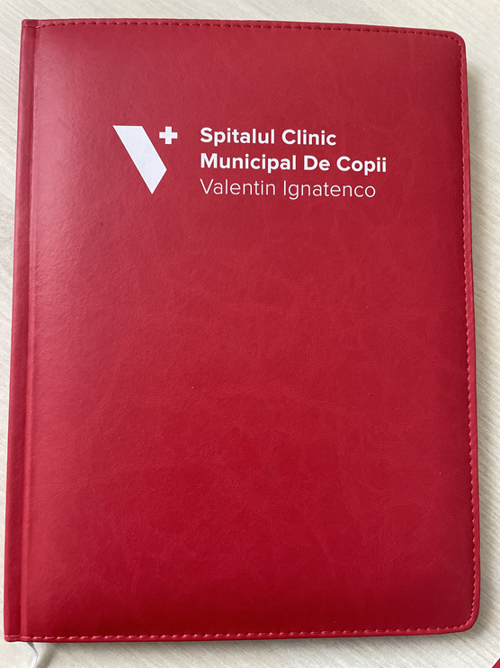
33.2 | 30100000-0 | Calendar trio 2025 cu imprimarea logotipului instituției | buc | 105 | Calendar de perete 2025, cu 3 sectii cu imprimare cu imprimarea logotipului instituției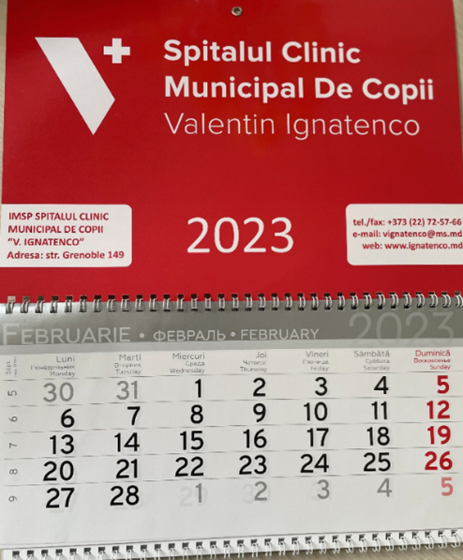
33.3 | 30100000-0 | Pungi personalizate cu logotipul instituției (Pungi din kraft albit)  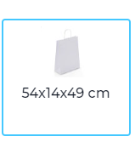 | buc | 100 | Pungi personalizate cu logotipul instituției (Pungi din kraft albit)  
33.4 | 30100000-0 | Pixuri personalizate cu logotipul instituției  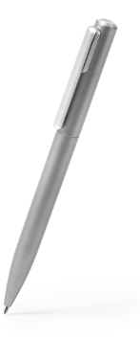 | buc | 100 | Pix DORMITUR. personalizate cu logotipul instituției  Pix din ABS metalizat Mecanism acționat prin rotire.  Mină albastră.  Material: ABS metalizat  Dimensiuni:15cm/1.1cm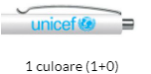
 |  | Total Lot III : |  |  | 23725,00
 |  | Total : |  |  | 188957,00

9. În cazul în care contractul este împărţit pe loturi, un operator economic poate depune oferta (se va selecta):
1) pentru un singur lot;
2) pentru mai multe loturi;
3) pentru toate loturile;
4) alte limitări privind numărul de loturi care pot fi atribuite aceluiaşi ofertant_______________________________________________________________________
10. Termenele şi condiţiile de livrare/prestare solicitat:La solicitare conform necesităților livrare în termen de 3 zile de la solicitare la sediul autorității contractante
11. Termenul de valabilitate a contractului: :31.12.2025
12. Scurtă descriere (indicați după caz) a criteriilor de calificare:

Nr.  Crt. | Criteriile de calificare şi de selecţie (descrierea criteriului/cerinţei) | Modul de demonstrare a îndeplinirii criteriului/cerinţei | Nivelul minim/ obligativitatea
1. | Specificații tehnice | Conform anexei nr.22 la Documentafia standard nr.115 din l5.09.2021, semnat electronica | Obligatoriu
2. | Specificații de preț | Conform anexei nr.23 la Documentafia standard nr.115 din l5.09.2021, semnat electronica | Obligatoriu
3. | Declaratia privind valabilitatea ofertei | Conform anexei nr. 8 la Documentafia standard nr.1 l5 din 15. 09, 2021, Confirmată prin semntura electronică | Obligatoriu
4. | Cerere de participare | Anexa nr.7 la Documentalia standard nr.115 din 15.09. 2021, confirmat prin semnatura electronica | Obligatoriu
5. | Certificat de înregistrare a întreprinderii sau extras din Registrul de Stat al persoanelor juridice | Semnat electronic de către operatorul economic | Obligatoriu
6. | Declaratie de eligibilitate | Anexa nr.2 la Regulamentul cu privire la achizițiile publice de valoare mică  Semnat electronic de către operatorul economic | Obligatoriu
7 | Certificat sau alt document ce confirmă calitatea bunurilor pentru hîrtia A4 | Copie Semnat electronic de către operatorul economic | Obligatoriu
8. | Monstra | Timp de 2 zile | La solicitare

13. Tehnici şi instrumente specifice de atribuire (după caz, specificaţi dacă se va utiliza licitaţia electronică)___________________________________________________________.
14. Condiţii speciale de care depinde îndeplinirea contractului (indicaţi după caz)_______________________________________________________________________
15. Ofertele se prezintă în valută:MD
16. Criteriul de evaluare aplicat pentru atribuirea contractului: Cel mai mic preţ pe lot
17. Factorii de evaluare a celei mai avantajoase oferte din punct de vedere economic, precum şi ponderile lor:
Nr. crt. | Denumirea factorului de evaluare | Ponderea, %
1.
2.

18. Termenul-limită de depunere/deschidere a ofertelor:
- conform SIA ,,RSAP”/până la: (ora exactă) SIA RSAP
- pe: (data) SIA RSAP

19. Adresa la care trebuie transmise ofertele sau cererile de participare:
Ofertele sau cererile de participare vor fi depuse electronic prin intermediul SIA ,,RAP”.
20. Termenul de valabilitate a ofertelor:60 zile
21. Locul deschiderii ofertelor: SIA ,,RSAP

Ofertele întârziate vor fi respinse.
22. Limba sau limbile în care trebuie redactate ofertele sau cererile de participare Limba Română
23. Alte informaţii relevante: TOATE ACTELE ÎNCĂRCATE ÎN SIA RSAP SĂ FIE SEMNATE DOAR ELECTRONIC.

Conducătorul grupului de lucru ___________________ Alexandru HOLOSTENCO

